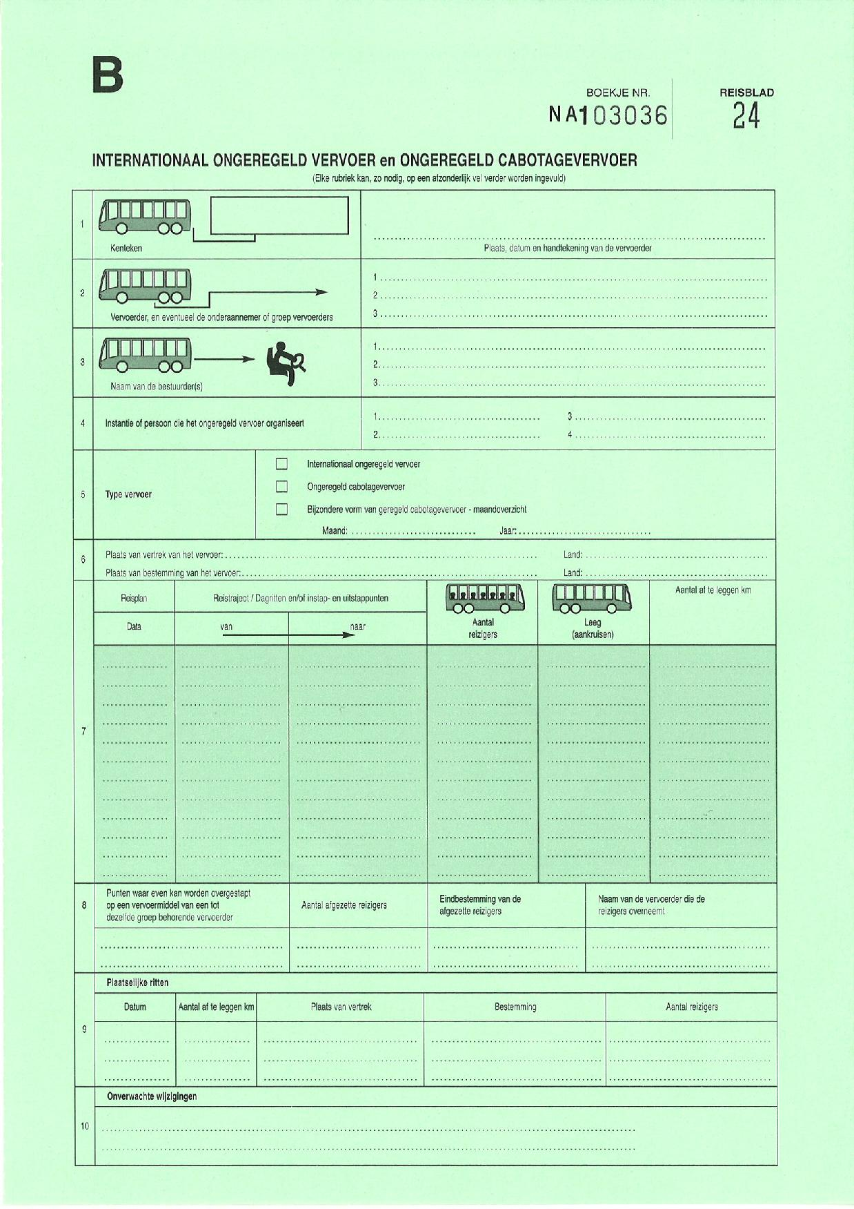

Leuvensesteenweg 222

Demerstee bvba.

BE 3290 Diest